**WILLI DUNGL vertraut auf Pflanzen-Power:**

**Tees für die Lebensphasen der Frau**

**• Neue BIO-Teemischungen *Meine Tage* und *Meine Wechseljahre***

**• Harmonisierende Begleiter während Menstruation und Menopause**

**• Claudia Dungl kombiniert Heilkräuterwissen und pharmazeutische Expertise**

**Salzburg, 14. Oktober 2025: Die Kräutertees von WILLI DUNGL gehören seit mehr als 20 Jahren zu den beliebtesten in Österreich. Nun erweitert der Teespezialist sein Sortiment um zwei Sorten, die in Anlehnung an die Bedürfnisse von Frauen in unterschiedlichen Lebensphasen entwickelt wurden. Die auf natürlichen Inhaltsstoffen basierenden Funktionstees *Meine Wechseljahre* und *Meine Tage* sind harmonisierende und genussvolle Begleiter durch diese Zeiten.**

Menstruation und auch Wechseljahre können herausfordernd sein und viele Frauen suchen nach sanften Möglichkeiten, um sich selbst etwas Gutes zu tun. Die beiden Teesorten *Meine Tage* und *Meine Wechseljahre* setzen auf die natürliche Kraft der Kräuter und ergänzen seit diesem Herbst das Sortiment der WILLI DUNGL-Funktionstees.

**Wohlschmeckender BIO-Kräutertee für die Wechseljahre**

Die Wechseljahre sind körperlich und auch emotional eine Zeit des Wandels. Viele Frauen suchen in dieser Phase nach natürlicher Begleitung, um Balance und innere Ruhe zu bewahren. Genau hier setzt die jüngste Teekreation *Meine Wechseljahre* an. Herzstück der Mischung ist Rotklee, der mit seiner feinen, leicht nussigen Note für eine warme, runde Basis sorgt. Der kühlende Salbei sowie Thymian verleihen dem Tee eine aromatisch-würzige Tiefe, die durch die sanfte Milde der Käsepappel abgerundet wird. Pfefferminze und Zitronenverbene sorgen für eine angenehm frische Note und Hibiskus für die leuchtende Farbe. „Wir haben hier eine sanfte BIO-Kräutertee-Komposition zusammengestellt, die Genuss und Funktionalität verbindet und durch diese Zeit der Veränderung begleitet“, betont Claudia Dungl, Tochter von „Gesundheitspapst“ Willi Dungl. Sie verbindet bei der Entwicklung der Tees ihr fundiertes Kräuterheilkunde-Wissen mit ihrer Expertise als Pharmazeutin.

**Milder Kräutertee für Menstruation**

Auch für die Zeit der Menstruation, in all ihren Facetten, hat WILLI DUNGL ab sofort eine BIO-Teemischung im Sortiment, die auf einem ausgewogenen Kräutermix basiert. Frauenmantel, Schafgarbenblüten und Kamille

verbinden sich bei *Meine Tage* mit der frischen Note von Zitronenverbene, sanftem weißen Tee, fruchtigem Apfel, würzigem Ingwer und zarten Orangenschalen. Die neue Sorte wird aus rein biologischen Zutaten hergestellt, überzeugt durch eine sanfte Kräuter- und feine Fruchtnote und sorgt für ein angenehmes Geschmackserlebnis.

**EVENT-Tipp: MenoDay am 19. Oktober**

Am 19. Oktober findet im Palais Niederösterreich in Wien der 3. MenoDay statt, das führende Event zum Thema Wechseljahre. Im Mittelpunkt steht, was Frauen in dieser Lebensphase bewegt. Mit dabei sind Top-Expert:innen der Meno-Szene. Claudia Dungl wird einen Vortrag zum Thema „Mit Naturheilkunde zu ganzheitlicher Balance in den Wechseljahren“ halten. Außerdem können die neuen Frauentees verkostet werden.

**WILLI DUNGL: Eine Marke von TEEKANNE Österreich**

2001 trat Prof. Willi Dungl mit dem Angebot an TEEKANNE Österreich heran, seine Teemischungen im Rahmen einer Lizenz zu vermarkten. 2010 hat der österreichische Teespezialist die Markenrechte erworben, arbeitet aber nach wie vor mit der Familie Dungl bei der Entwicklung von Rezepturen zusammen. Unter der Führung von TEEKANNE gelang es, WILLI DUNGL zur Nr. 2 am österreichischen Teemarkt und zur beliebtesten Kräuterteemarke in Österreich zu machen. Das Sortiment umfasst neben Tees auch Säfte, Bonbons, Rohkostriegel, Brot und Naturkosmetik. Produziert werden alle WILLI DUNGL-Teesorten am Firmensitz von TEEKANNE Österreich in Salzburg

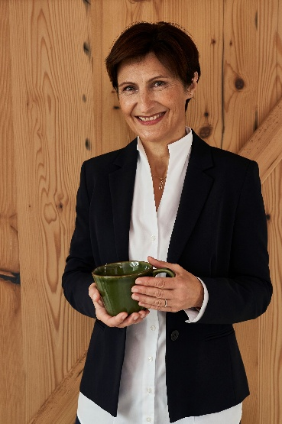

**Pressebild 1:**   
Claudia Dungl hat mit *Meine Wechseljahre* und *Meine Tage* zwei Funktionstees entwickelt, die harmonisierende und genussvolle Begleiter sind.

**Bildnachweis:** TEEKANNE / Abdruck honorarfrei!

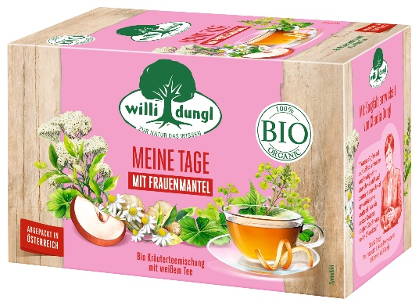

**Pressebild 2:**   
Die neue BIO-Teemischung *Meine Tage* setzt auf die natürliche Kraft der Kräuter.

**Bildnachweis:** TEEKANNE / Abdruck honorarfrei!

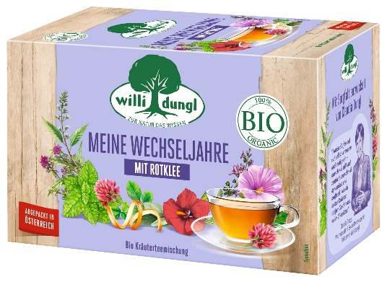

**Pressebild 3:**   
Die BIO-Kräutertee-Mischung *Meine Wechseljahre* verbindet Genuss und Funktionalität und begleitet Frauen durch die Zeit der Veränderung.

**Bildnachweis:** TEEKANNE / Abdruck honorarfrei!

***Rückfragen richten Sie bitte an:***

*PICKER PR – talk about taste*

*Julia Fischer-Colbrie, Tel. 0662-841187-0*

[*office@picker-pr.at*](mailto:office@picker-pr.at)*;* [*www.picker-pr.at*](http://www.picker-pr.at)